学习tomcat（一）----用IDEA调试tomcat源码
更多技术文章访问本人博客–ss0xt
http://www.huangxiutao.cn/
一直在使用tomcat，但却不怎么熟悉tomcat的“运作流程”，今天就
参照参考文章进行了代码搭建（代码的github在文末），并修改了一些操作。学习下tomcat的“运作流程”，后续还会有文章对“运作流程”进行分析。

下载tomcat的源码,配置项目
http://archive.apache.org/dist/tomcat/tomcat-7/v7.0.67/src/
不是tomcat用于部署项目的那个版本！是源码（本文中用的是tomcat7.0.67），
下载地址
http://archive.apache.org/dist/tomcat/tomcat-7/v7.0.67/src/
###解压tomcat，在根目录下新建一个home目录和一个pom.xml：
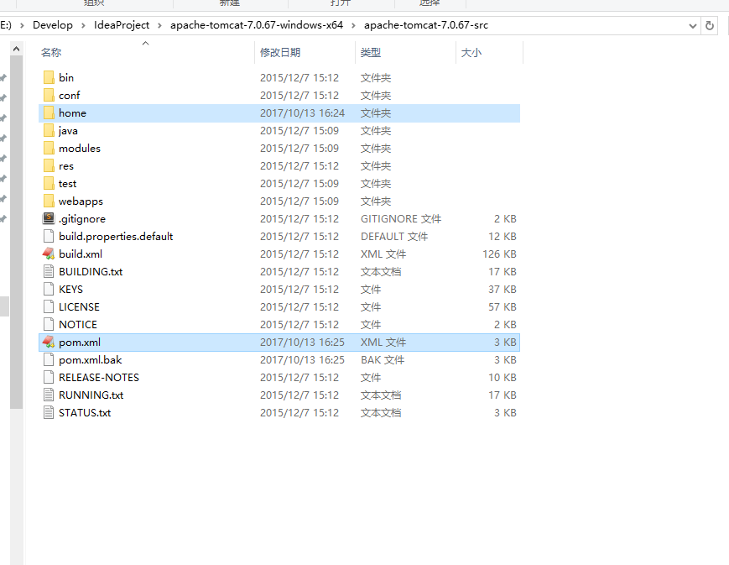

pom.xml:

<?xml version="1.0" encoding="UTF-8"?>
<project xmlns="http://maven.apache.org/POM/4.0.0"
xmlns:xsi="http://www.w3.org/2001/XMLSchema-instance"
xsi:schemaLocation="http://maven.apache.org/POM/4.0.0 http://maven.apache.org/xsd/maven-4.0.0.xsd">

<modelVersion>4.0.0</modelVersion>
<groupId>org.apache.tomcat</groupId>
<artifactId>Tomcat7.0.67</artifactId>
<name>Tomcat7.0.67</name>
<version>7.0</version>

<properties>
<java.version>1.7</java.version>
</properties>

<dependencies>
<dependency>
<groupId>ant</groupId>
<artifactId>ant</artifactId>
<version>1.7.0</version>
</dependency>
<dependency>
<groupId>ant</groupId>
<artifactId>ant-apache-log4j</artifactId>
<version>1.6.5</version>
</dependency>
<dependency>
<groupId>ant</groupId>
<artifactId>ant-commons-logging</artifactId>
<version>1.6.5</version>
</dependency>
<dependency>
<groupId>wsdl4j</groupId>
<artifactId>wsdl4j</artifactId>
<version>1.6.2</version>
</dependency>
<dependency>
<groupId>javax.xml.rpc</groupId>
<artifactId>javax.xml.rpc-api</artifactId>
<version>1.1</version>
</dependency>
<dependency>
<groupId>org.eclipse.jdt.core.compiler</groupId>
<artifactId>ecj</artifactId>
<version>4.5.1</version>
</dependency>
<dependency>
<groupId>junit</groupId>
<artifactId>junit</artifactId>
<version>4.12</version>
<scope>test</scope>
</dependency>
</dependencies>

<build>
<finalName>Tomcat7.0</finalName>
<sourceDirectory>java</sourceDirectory>
<resources>
<resource>
<directory>java</directory>
</resource>
</resources>
<plugins>
<plugin>
<groupId>org.apache.maven.plugins</groupId>
<artifactId>maven-compiler-plugin</artifactId>
<version>3.5</version>
<configuration>
<encoding>UTF-8</encoding>
<source>${java.version}</source>
<target>${java.version}</target>
</configuration>
</plugin>
</plugins>
</build>
</project>

76
将webapps目录和conf目录剪切至home目录下，并在home目录下添加lib、work和logs目录如下图：

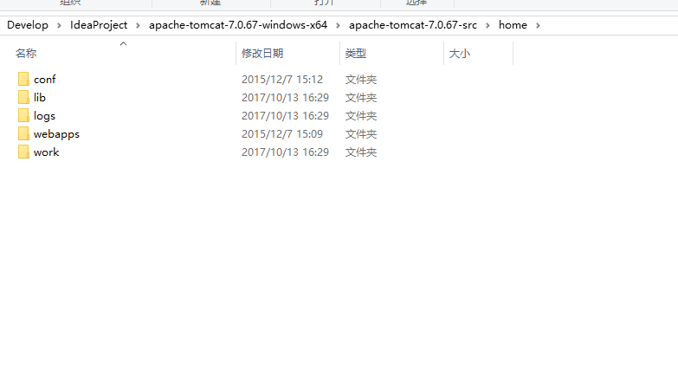
使用IDEA打开项目（File>Open）
等项目加载完后，在run/debug configuration 中创建一个Application用于启动tomcat：

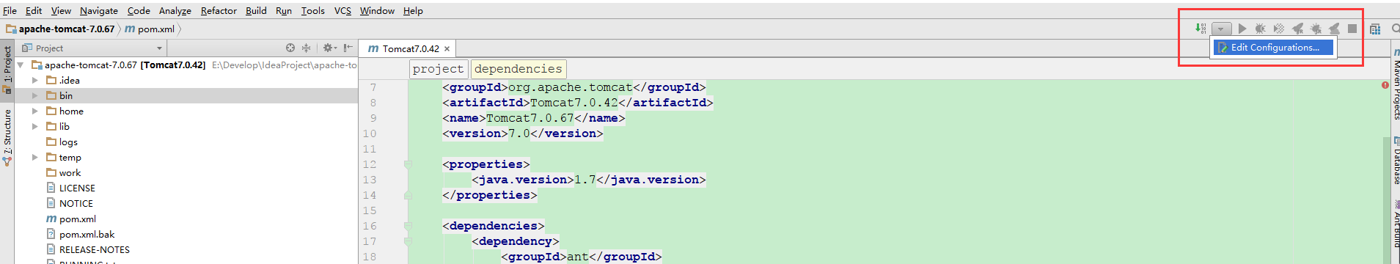
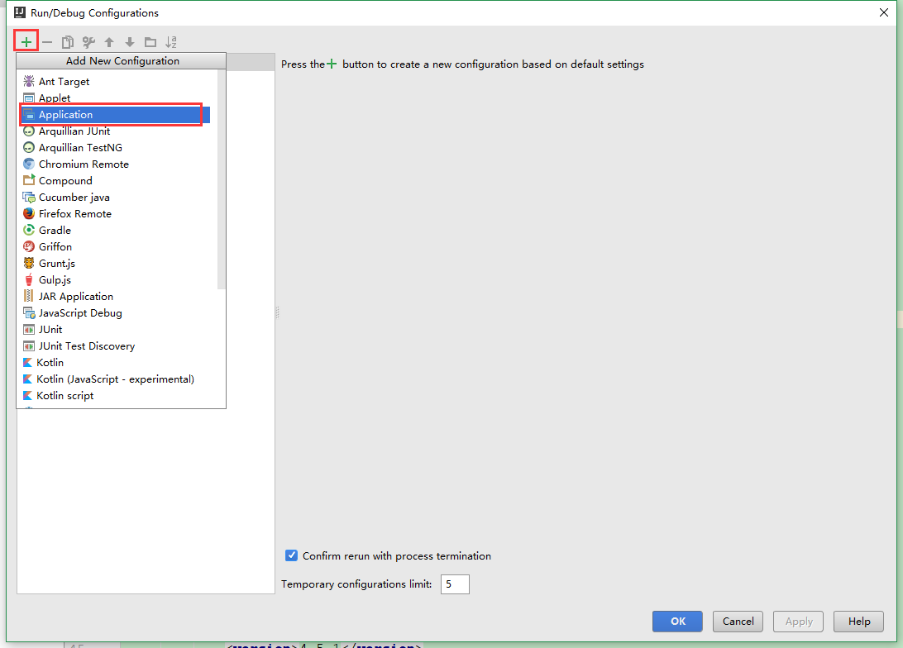
MainClass填写org.apache.catalina.startup.Bootstrap
VM options填写-Dcatalina.home=“F:\xxx\home”
F:\xxx\home为你之前home目录完整路径

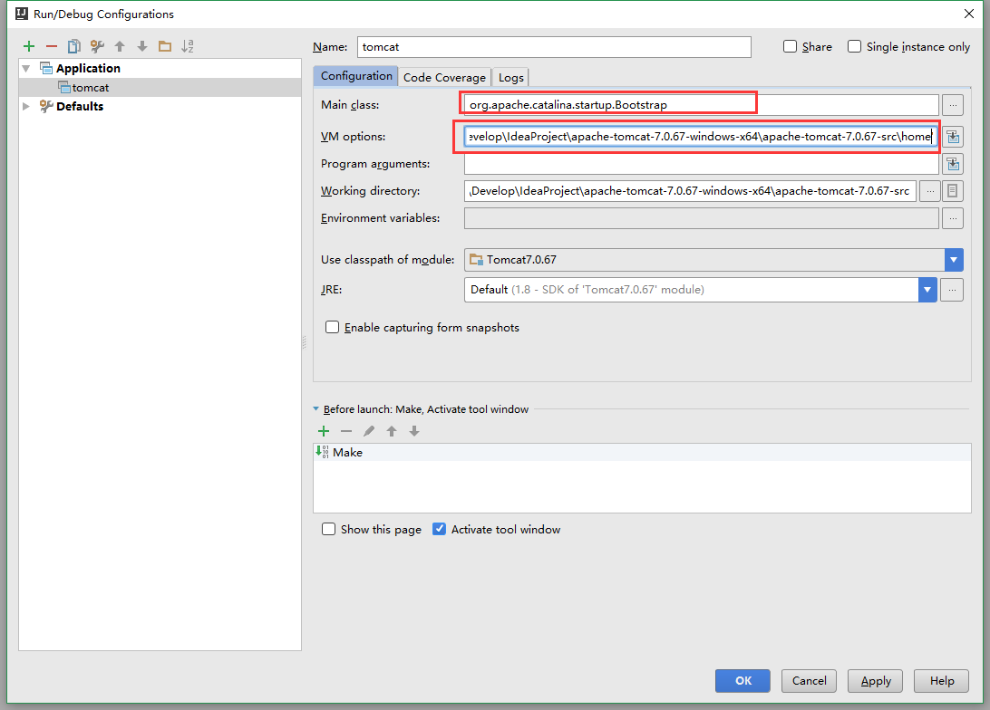
若下载的tomcat不是源码版，会找不到bootstrap类如下图：

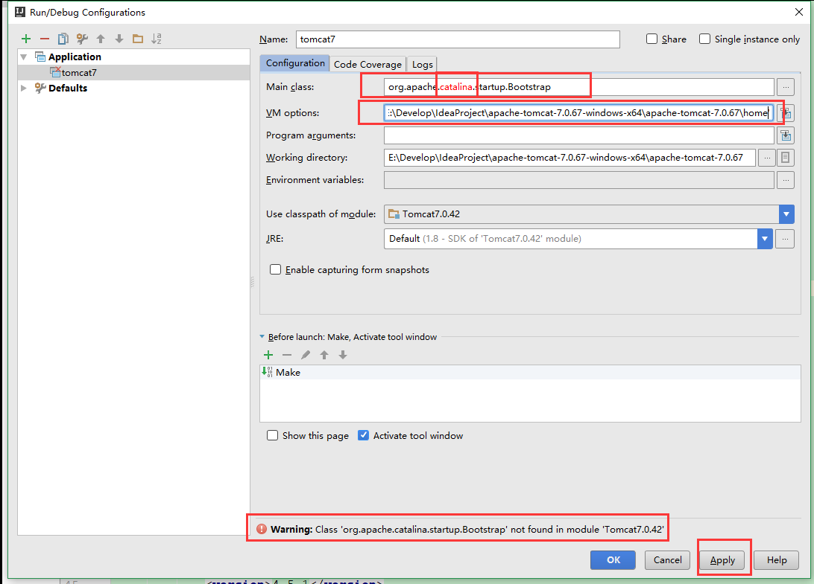
##小错误
运行项目后会出现下面的错误（但是可以访问http://localhost:8080，不影响调试tomcat）：出于强迫症，还是解决下这些错误。
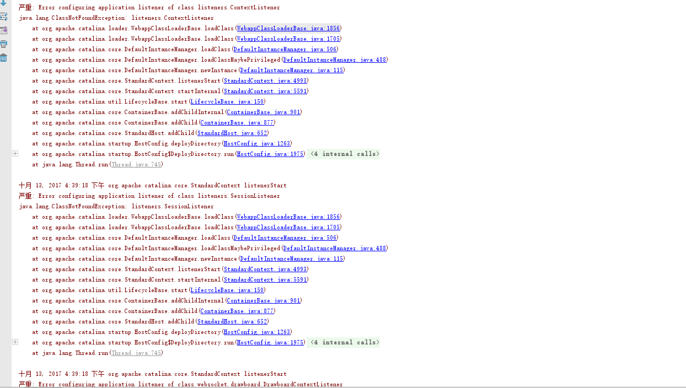
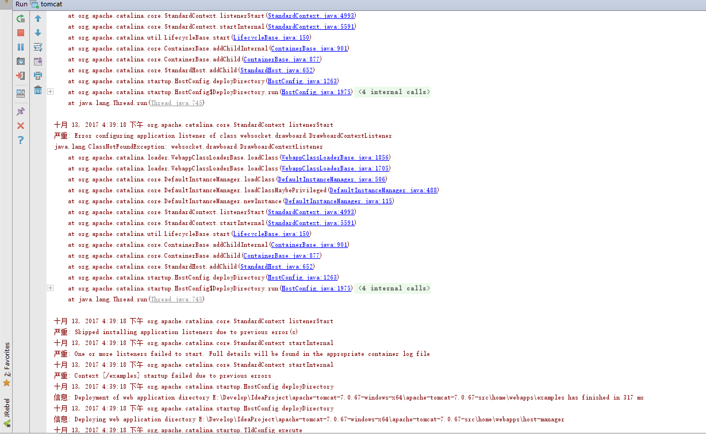

解决的思路：直接搜（Ctrl+shift+n）ContextListener 这个类，发现路径都是在webapps/example中的

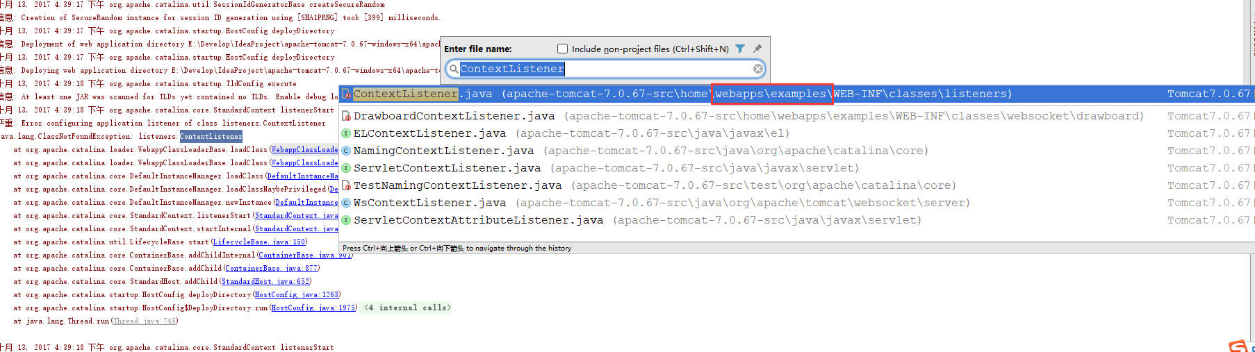

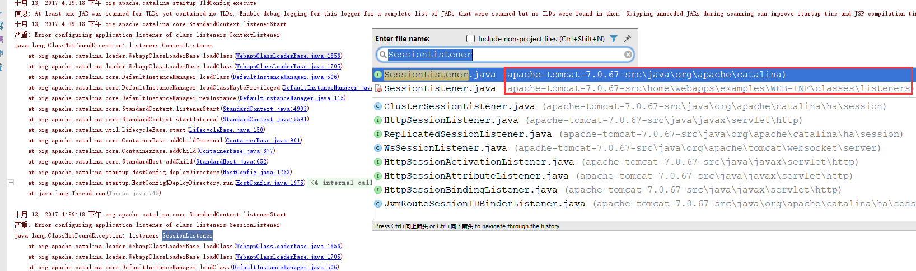
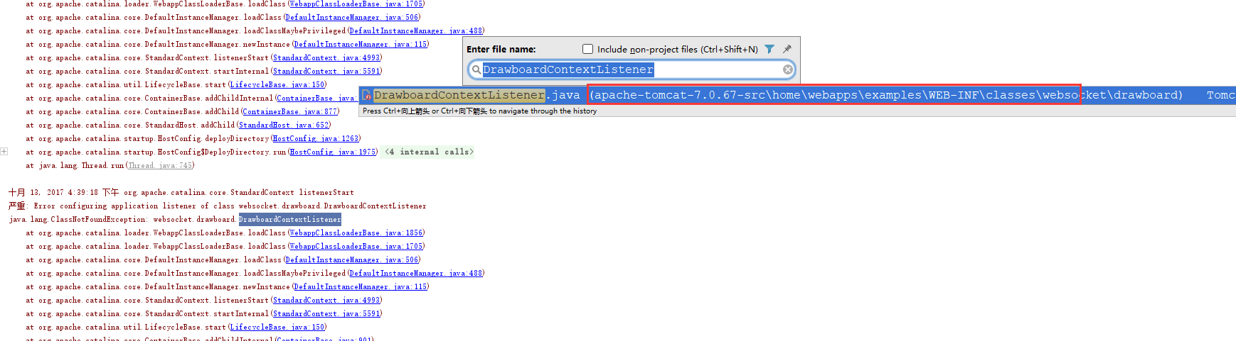

而webapps目录下的都是tomcat自带的项目，于是我就试着将home/webapps目录下的example删除了：
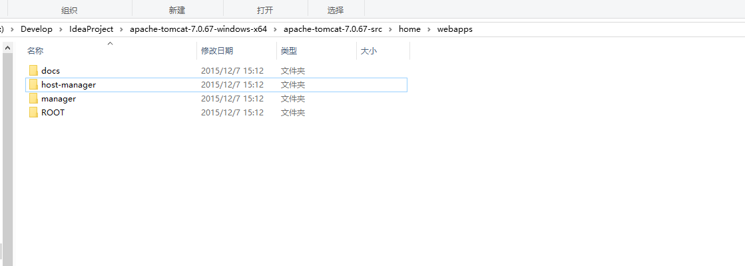

没想到再运行项目就不报上面的错了：)

完整代码
https://github.com/tryandcatch/Tomcat7.0.67
————————————————
版权声明：本文为CSDN博主「ss0xt」的原创文章，遵循 CC 4.0 BY-SA 版权协议，转载请附上原文出处链接及本声明。
原文链接：https://blog.csdn.net/Mrhuangxiutao/article/details/78261155

